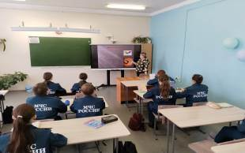
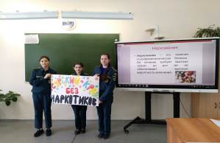
Неделя по профилактике употребления наркотических средств

3 марта 2023 года в МБОУ СОШ р.п. Евлашево прошло профилактическое мероприятие «Выбор» в рамках недели по профилактике употребления наркотических средств. Обучающиеся 7 «Б» класса просмотрели фильм-презентацию, узнали о пагубном влиянии наркотиков на все органы человека, о том, что наркотик вызывает сильнейшую зависимость, а шансы на выздоровление минимальны. Скажи наркотикам НЕТ! Сообщи, где торгуют смертью! Мы за здоровый образ жизни!

